Instrukcja użytkowania RadioSimulator.

# Opis okna

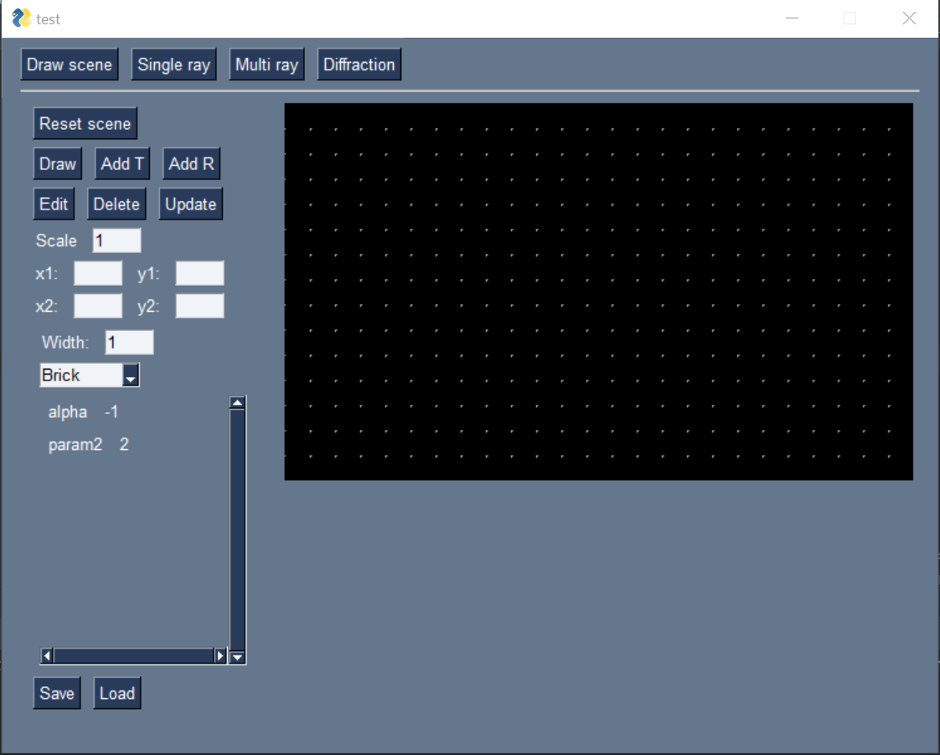

Okno programu składa się z 4 elementów:

* Wstążki głównej (kolor pomarańczowy) – przyciski na niej wybierają tryb działania programu (niezalecane jest wielokrotne klikanie tego samego przycisku)
* Panelu bocznego (kolor zielony) – tutaj będą wyświetlane pola z ustawieniami i przyciski dotyczące danego trybu pracy
* Scena (kolor żółty) – pole na którym są rysowane obiekty i promienie
* Pole wykresu (kolor czerwony) – pole na którym będą wyświetlane wykresy. Wielokrotne generowanie wykresów nie będzie usuwać poprzednich tylko dodawać je poniżej (błąd który przerodził się w feature)

# 2. Tryb Draw scene

Tryb Draw scene umożliwia rysowanie na scenie ścian, transmiterów i odbiorników a także eksport i import gotowych scen.

**Reset scene** – użycie usunie wszystkie elementy znajdujące się na scenie

**Draw** – aktywuje tryb rysowania ścian. Aby narysować ścianę należy kliknąć 2 razy na scenie wskazując odpowiednie punkty. Punkty zostaną skwantowane do istniejącej siatki.

**Draw_T** – aktywuje tryb rysowania transmiterów. Kliknięcie na scenę narysuje w tym miejscu transmiter(czerwony punkt). Punkt zostanie skwantowany do istniejącej siatki.

**Draw_R** – aktywuje tryb rysowania odbiorników. Kliknięcie na scenę narysuje w tym miejscu odbiornik(niebieski punkt). Punkt zostanie skwantowany do istniejącej siatki.

**Edit** – aktywuje tryb edycji. Kliknięcie na narysowany wcześniej obiekt na scenie, spowoduje wczytanie jego danych do panelu bocznego. Aby zaktualizować poprawione wartości należy użyć przycisku Update. Wartości edytowanych punktów **nie będą** kwantowane do siatki.

**Delete** – aktywuje tryb usuwania. Kliknięcie na narysowany wcześniej obiekt, spowoduje usunięcie go ze sceny.

**Update** – kliknięcie spowoduje aktualizację obiektu, wybranego w trybie edycji, wartościami z panelu bocznego.

**Scale** – wskaźnik pokazujący skalę sceny. Skalę można zmienić w pliku konfiguracyjnym **globals.py** – jest to zmienna SCALE. Domyślna wartość 1 oznacza że jeden piksel na scenie odpowiada jednemu metrowi. Po zastosowaniu innej skali jednostki wyświetlane przez program, np.: w trybie edycji, są już przeskalowane.

## 2.1 Rysowanie i edycja ścian

Parametry:

* (x1, y1) – współrzędne pierwszego punktu ściany
* (x2, y2) – współrzędne drugiego punktu ściany
* Width – szerokość sciany(aktualnie nie używana)
* Material(lista rozwijana) – materiał z jakiego jest wykonana ściana. Poniżej wyświetlana jest lista parametrów zdefiniowanych dla tej ściany. Listę dostępnych materiałów można edytować w pliku materials.py. Definicja struktury materiału znajduje się w pliku props.py

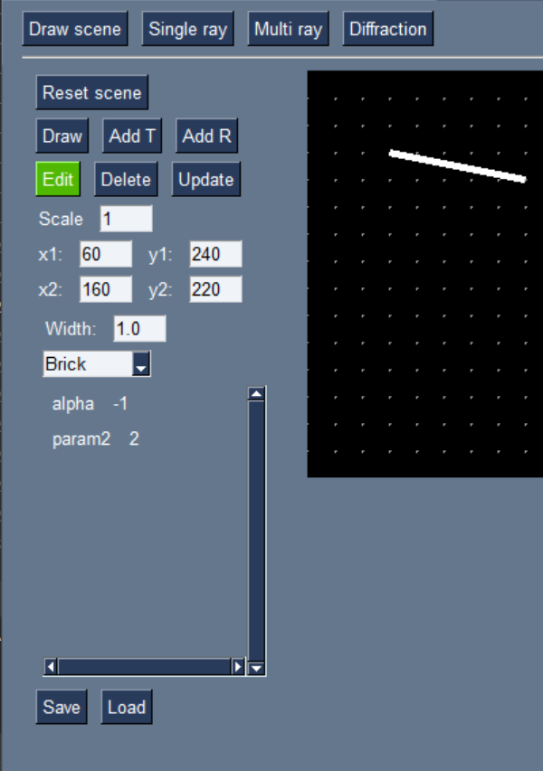

## 2.2 Rysowanie i edycja transmiterów

Parametry:

* (x1, y1) – współrzędne transmitera (x2 i y2 nie mają tutaj znaczenia)
* Transmitter power – moc nadajnika w Wattach
* Frequency – częstotliwość generowanej fali w Hertzach
* Watts/ dBm – wybór jednostki podawania mocy, program automatycznie konwertuje dBm na Watty.

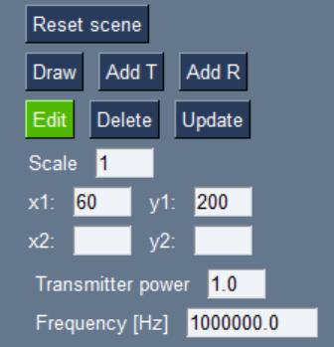

## 2.3 Rysowanie i edycja odbiorników

Parametry:

* (x1, y1) – współrzędne transmitera (x2 i y2 nie mają tutaj znaczenia)

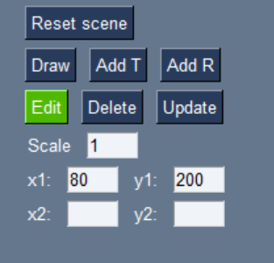

## 2.4 Zapis i odczyt sceny

Po utworzeniu sceny można ją zapisać do pliku .json klikając przycisk **Save**. Zostanie wyświetlone okno zapisu pliku, w którym należy podać nazwę pliku.

Gotową scenę zapisaną w formacie .json można wczytać za pomocą przycisku **Load**. Zostanie wyświetlone okno, służące do wyboru odpowiedniego pliku.

# 3. Tryb single ray

Tryb single ray służy do propagacji jednego promienia(oznaczonego żółtymi liniami) wewnątrz utworzonej sceny. Aby dodać promień do sceny należy kliknąć przycisk **Draw ray,** a następnie:

1. Zaznaczyć transmiter, którego będzie propagowany promień
2. Wyznaczyć kierunek propagacji(drugie kliknięcie w dowolnym kierunku)

Promień będzie się propagował zgodnie z zasadami geometrii, dopóki jego parametr AP będzie większy od 0. Wyjątkiem jest sytuacja gdy promień trafi na granicę sceny, gdzie nie znajduje się żadna ściana. Wtedy propagacja zostanie od razu zakończona.

Aby wygenerować wykres, po wcześniejszej propagacji, należy użyć przycisku **Calculate**.

Aby utworzyć nowy promień należy ponownie użyć przycisku **Draw ray**. Poprzedni promień zostanie automatycznie usunięty.

Parametry promienia:

* AP(Action points) – definiuje ile razy promień się odbije
* Distance step: odległość pomiędzy kolejnymi punktami, dla których zostanie obliczona moc(jednostka taka sama jak sceny)
* Linear/dBm/dB – tryb wyświetlania wyników gdzie:
  + Linear – skala liniowa mocy
  + dBm – uzyskana moc porównana do 1mW w skali decybelowej
  + dB – uzyskana moc porównana do mocy nadajnika w skali decybelowej

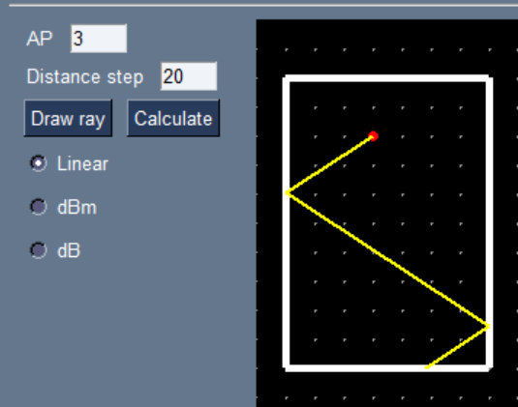

# 4. Tryb multi ray

Tryb multi ray służy do symulacji propagacji wielu promieni z jednego nadajnika do jednego odbiornika.

Aby dodać promień do sceny należy kliknąć przycisk **Add ray,** a następnie:

1. Wskazać nadajnik, z którego będzie propagowany promień
2. Opcjonalnie wskazać kolejne ściany od których ma się odbić promień
3. Wskazać odbiornik do którego ma dotrzeć promień.

Poprawnie utworzony promień zostanie narysowany na scenie żółtymi liniami. Jest możliwe że propagacja dla zadanych warunków nie będzie możliwa, wtedy wpływ promienia będzie pomijany w obliczeniach, jednak nie będzie to zaznaczone.

Aby usunąć narysowany wcześniej promień należy kliknąć przycisk **Delete ray**, a następnie wskazać promień do usunięcia na scenie.

Aby wyświetlić wykres należy kliknąć przycisk **Calculate**, a następnie wskazać drugi odbiornik. Pozycje pomiędzy pierwszym wskazanym odbiornikiem a drugim wskazanym odbiornikiem zostaną zinterpolowane zgodnie z parametrem wpisanym w polu **Steps**.

Tryby wyświetlania wykresów:

* Linear – moc uzyskana w skali liniowej
* dBm – moc uzyskana porównana z 1mW w skali decybelowej
* dB – moc uzyskana porównana z mocą nadajnika w skali decybelowej

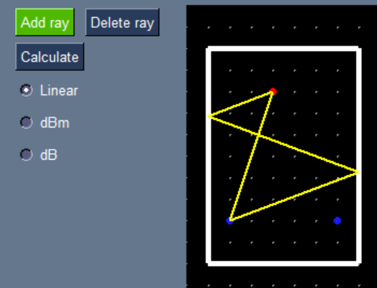

# 5. Tryb diffraction

Tryb diffraction służy do symulacji strat dyfrakcji metodą Deygout.

Aby dodać promień do sceny(może być tylko 1) należy kliknąć przycisk **Add ray**, a następnie:

1. Wskazać nadajnik, którego będzie propagowany promień
2. Wskazać krawędź ściany – należy kliknąć na narysowaną ścianę w pobliżu jej końca(czułość regulowana parametrem DIFFRACTION_POINT_MARGIN). Na tej krawędzi będzie występowała dyfrakcja
3. Wskazać odbiornik, do którego będzie propagowany promień

Dodany promień zostanie w sposób symboliczny przedstawiony żółtymi liniami. Narysowany zostanie promień LOS pomiędzy nadajnikiem i odbiornikiem oraz promień nadajnik -> punkt dyfrakcji -> odbiornik. Narysowane promienie są poglądowe i służą tylko do potwierdzenia że zostały zaznaczone dobre punkty.

Aby usunąć promień należy kliknąć przycisk **Delete ray**, a następnie wskazać promień na scenie do usunięcia.

Aby wyświetlić wykres należy kliknąć przycisk **Calculate**, a następnie wskazać drugi odbiornik. Pozycje pomiędzy pierwszym wskazanym odbiornikiem a drugim wskazanym odbiornikiem zostaną zinterpolowane zgodnie z parametrem wpisanym w polu **Steps**.

Możliwym jest, że w jednym z wskazanych/interpolowanych punktów odbiornik znajduje się w bezpośredniej widoczności z nadajnikiem. W takim wypadku na obliczoną wartość mocy nie ma wpływu dyfrakcja i jest ona liczona analogicznie do trybów single i multi ray.

Tryby wyświetlania wykresów:

* Linear – uzyskana wartość mocy w Wattach w skali liniowej
* dBm – uzyskana wartość mocy porównana do 1mW w skali decybelowej
* dB – obliczone tłumienie dyfrakcji. W przypadku LOS, tłumienie będzie wynosić 0

